ДИСЦИПЛИНА | Математика для программирования
ИНСТИТУТ | Институт перспективных технологий и индустриального программирования
КАФЕДРА | Кафедра индустриального программирования
ВИД УЧЕБНОГО МАТЕРИАЛА | Практическое занятие
ПРЕПОДАВАТЕЛЬ | Вострокнутов Игорь Евгеньевич
СЕМЕСТР | 7 семестр, 2025–2026 гг.

Практическое занятие № 8–9.
Тема: Создание портала перехода в комнату на сцене виртуального города в Unity.

Задание 1. В сцену виртуального города практического занятия 6–7 вставьте объект портал. При входе в портал должны переместиться в комнату. В комнате должны находиться различные объекты: столы, стулья, шкафы, различные мелкие предметы на полу, столах, внутри шкафов. Настроить коллайдеры таким образом, чтобы можно было двигать столы и стулья, брать и переносить предметы.

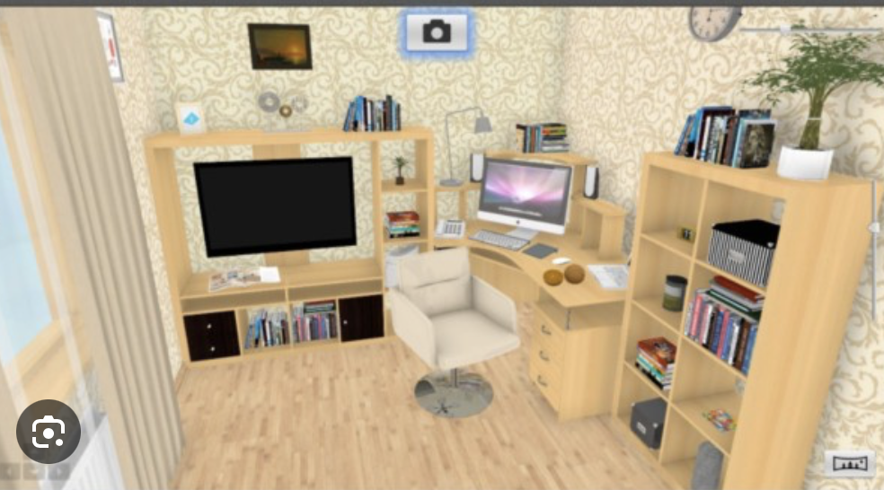

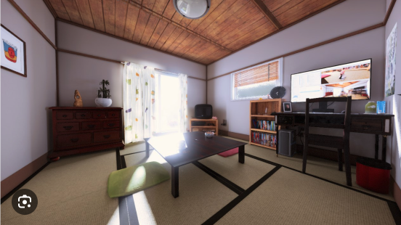

Задание 2. В комнате на стене должен располагаться выключатель света. При нажатии на выключатель должно изменяться освещение в комнате. Создайте портал для выхода из комнаты в город.

